临沂市公共资源交易电子开评标系统

专家在线签署评标报告操作手册

招标代理人员操作流程：
1、进入临沂市公共资源交易电子开评标系统（http://ggzyjy.linyi.gov.cn:8086/linyikpb）首页，如下图：


2、点击“开标管理员登录”按钮，进入临沂市公共资源电子交易电子开评标系统，进入项目，点击左侧评标准备-确定评委菜单如下图：
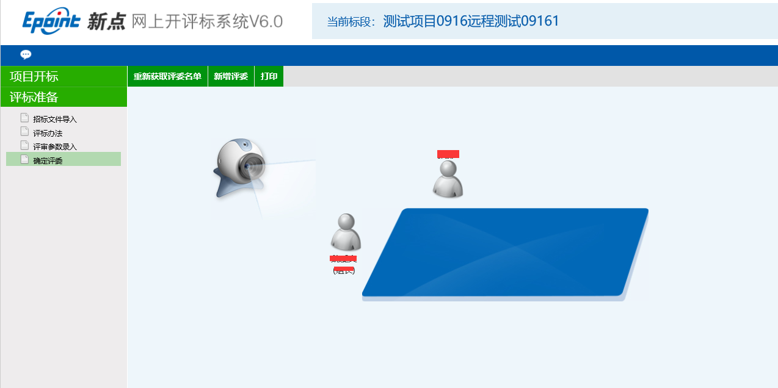
3、点击重新获取评委名单或者输入评委姓名点击新增评委按钮。
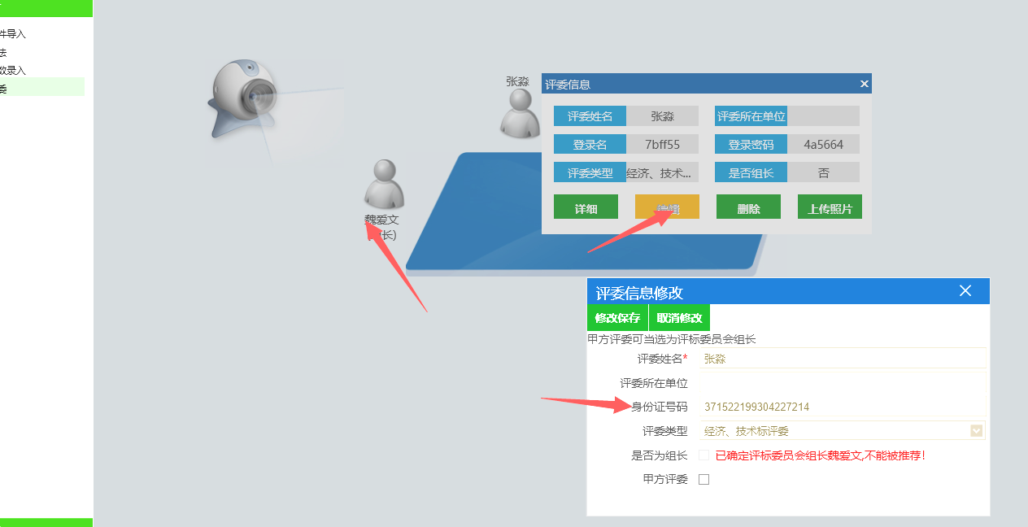

4、评委添加（获取）完成后点击评委选择编辑，打开评委
编辑页面，录入评委身份证号码
注：身份证号码不录入或录入错误将导致该评委无法签
